什么叫时域和频域？

时域是指时间域，频域是指频率域。时域和频域是信号的基本性质。

**时域是指时间域，频域是指频率域。**

**1、时域**（时间域）——自变量是时间,即横轴是时间,纵轴是信号的变化。其动态信号x（t）是描述信号在不同时刻取值的函数。

2、**频域**（频率域）——自变量是频率,即横轴是频率,纵轴是该频率信号的幅度,也就是通常说的频谱图。

下面是图文讲解：

[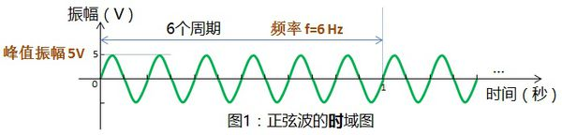](https://gss0.baidu.com/-vo3dSag_xI4khGko9WTAnF6hhy/zhidao/pic/item/908fa0ec08fa513d8321d82c366d55fbb3fbd9bd.jpg)

图1是正弦波的时域图，示出了振幅与时间的关系。

在时域图中，横轴是时间，纵轴是振幅。

时域图显示振幅随时间的变化，可以看出峰值振幅为5V，可以算出频率f=6 Hz。

[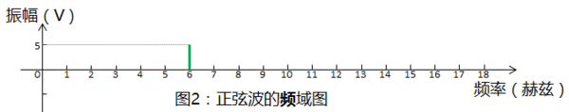](https://gss0.baidu.com/9fo3dSag_xI4khGko9WTAnF6hhy/zhidao/pic/item/b8014a90f603738dd3ccb8d0b81bb051f919ecba.jpg)

图2是图1中正弦波的频域图

在频域图中，横轴是频率，纵轴是峰值振幅。

频域图仅仅示出峰值振幅与频率，而不显示振幅随时间的变化。

从频域图可以看出，正弦波的频率为6Hz，这个6Hz的正弦波的峰值振幅为5V 。

频域图的优点是，从频域图中，可以一眼看出正弦波的频率和峰值振幅

整个正弦波在频域图上只是一个立柱

立柱的位置显示了正弦波的频率

立柱的高度显示了正弦波的峰值振幅

